Источники гражданского права. Структура Гражданского кодекса России.

Источник гражданского права — это официально признанная государством внешняя форма выражения и закрепления правовых норм, регулирующих имущественные и личные неимущественные отношения.

Российская правовая система относится к романо-германской семье, поэтому основными источниками являются нормативно-правовые акты, которые выстроены в строгую иерархию по юридической силе

Иерархия источников (от высшей силы к низшей)
- Конституция РФ
Высшая сила. Любые другие акты не могут ей противоречить
Пример: Статьи о праве частной собственности, свободе предпринимательской деятельности.
- Общепризнанные принципы и нормы международного права, международные договоры РФ
Приоритет над национальными законами, если договор устанавливает иные правила
Пример: Венская конвенция ООН о договорах международной купли-продажи товаров.
- Гражданский кодекс РФ (ГК РФ)
Ядро системы. Имеет приоритет перед другими федеральными законами, регулирующими гражданские отношения
Пример: Основной свод гражданско-правовых норм.
- Иные федеральные законы (ФЗ)
Должны соответствовать ГК РФ и Конституции.
Пример: ФЗ "Об акционерных обществах", "О защите прав потребителей".
- Указы Президента РФ
Подзаконные акты. Не должны противоречить ГК РФ и иным законам
Пример: Указы по отдельным вопросам экономической деятельности.
- Постановления Правительства РФ
Принимаются на основании и во исполнение законов и указов Президента
Пример: Правила продажи отдельных видов товаров.
- Акты министерств и иных федеральных органов исполнительной власти
Самый низкий уровень. Могут издаваться только в случаях и пределах, прямо предусмотренных законом
Пример: Инструкции Центрального банка РФ, приказы Минфина.

Дополнительный источник: Правовой обычай
Особое место занимает обычай — сложившееся и широко применяемое в какой-либо сфере деятельности правило поведения, не предусмотренное законодательством. В ГК РФ он признан источником права и применяется для восполнения пробелов в законе или договоре.
- Сфера применения: Преимущественно предпринимательская деятельность (обычаи делового оборота).
- Признаки: Правило должно быть сложившимся, определенным по содержанию, широко применяться и не быть закрепленным в законе.
- Примеры: Правила морских перевозок, банковские обычаи.
- Ограничения: Обычай не может применяться, если он противоречит закону или договору.
Что НЕ является источником гражданского права в России?
В отличие от стран англосаксонской правовой системы, в России судебный прецедент (решение суда по конкретному делу, обязательное для всех нижестоящих судов) формально не считается источником права. Однако постановления Пленума Верховного Суда РФ, разъясняющие законодательство, и решения Конституционного Суда РФ играют огромную практическую роль, являясь обязательными для судов при рассмотрении аналогичных дел.
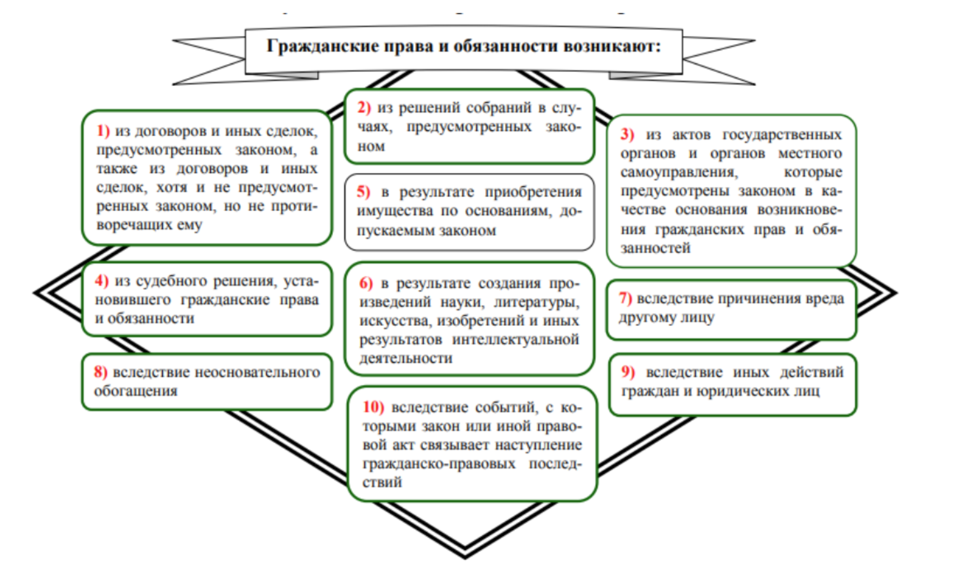

СТРУКТУРА ГК РФ
Гражданский кодекс РФ — это систематизированный единый законодательный акт, ядро всего гражданского законодательства страны. Он принимался постепенно и состоит из четырех частей. Всего в ГК РФ на данный момент 1551 статья.
ЧАСТЬ 1
Общая часть гражданского права. Закладывает фундамент, определяя базовые понятия и институты для всех остальных разделов. Содержит три раздела:
Раздел I. Общие положения: основные начала, лица (граждане, юридические лица), объекты прав, сделки, сроки, исковая давность.
Раздел II. Право собственности и другие вещные права: правила владения, пользования и распоряжения имуществом.
Раздел III. Общая часть обязательственного права: общие положения об обязательствах и договорах
ЧАСТЬ 2
Отдельные виды обязательств. Посвящена конкретным договорам и внедоговорным обязательствам. Содержит один раздел:
Раздел IV. Отдельные виды обязательств: купля-продажа, аренда, подряд, заем, страхование, а также обязательства из причинения вреда (деликты) и неосновательного обогащения
ЧАСТЬ 3
Наследственное и международное частное право. Содержит два раздела:
Раздел V. Наследственное право: правила наследования по закону и по завещанию.
Раздел VI. Международное частное право: нормы, определяющие, право какой страны применять к отношениям с иностранным элементом.
ЧАСТЬ 4
Права на результаты интеллектуальной деятельности и средства индивидуализации (интеллектуальная собственность). Содержит один раздел:
Раздел VII. Права на результаты интеллектуальной деятельности и средства индивидуализации: авторское право, патентное право, товарные знаки и т.д.

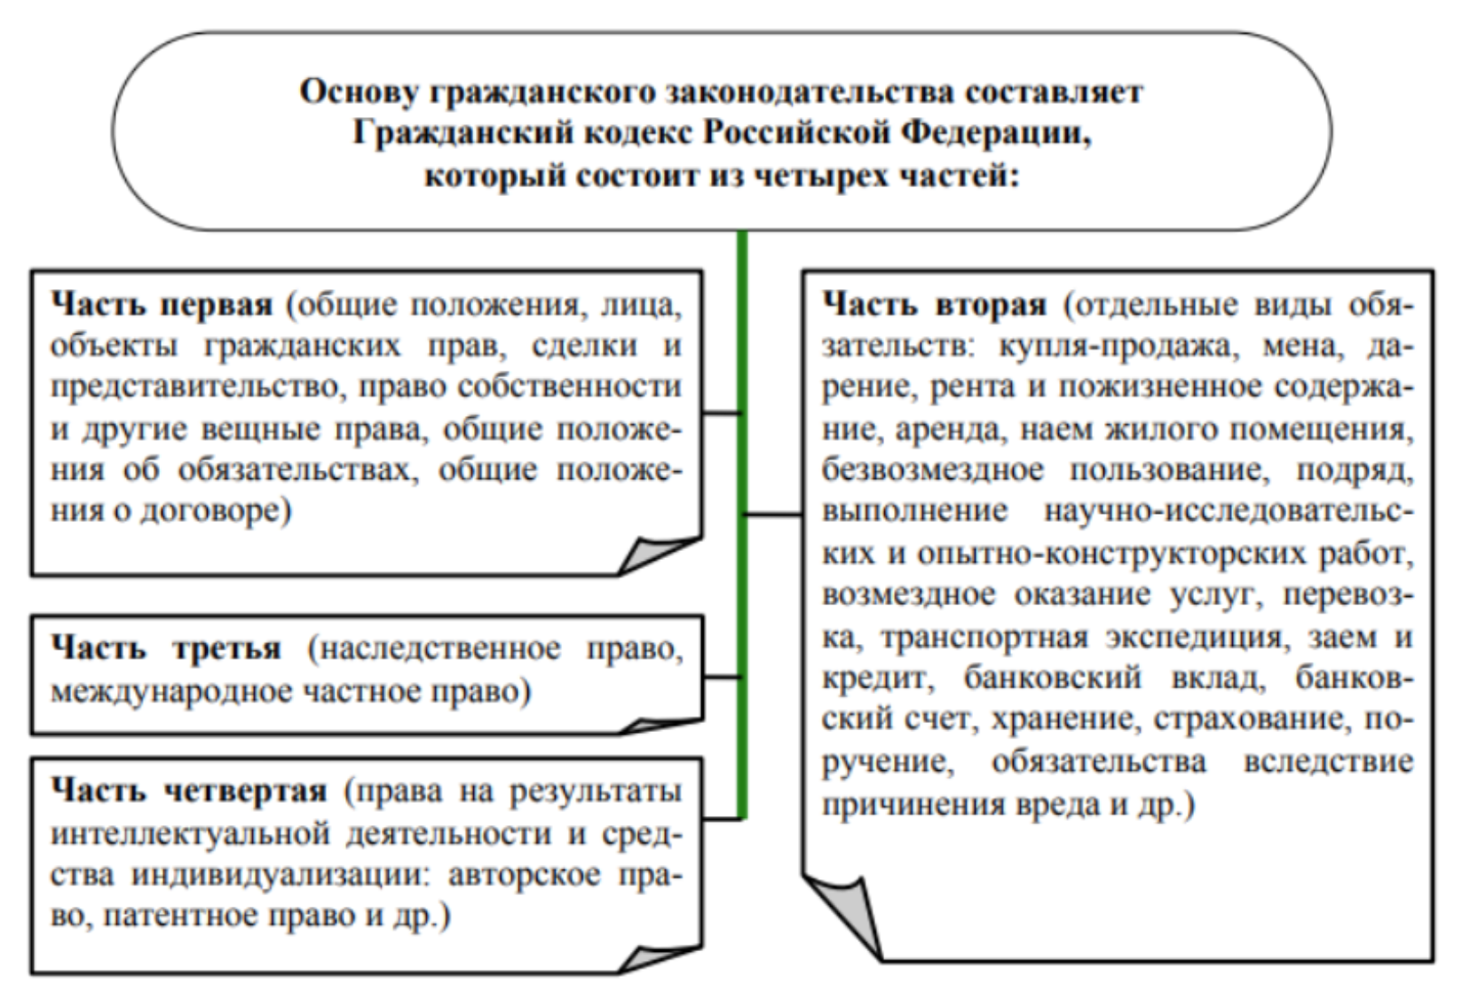

Важно отметить, что ГК РФ регулирует не все сферы. Семейные, трудовые и земельные отношения вынесены в отдельные кодексы и законы (Семейный, Трудовой, Земельный кодексы). В России также отсутствует отдельный Торговый кодекс, поэтому все коммерческие отношения регулируются нормами ГК РФ

